**Borrador CN_06_07_CO_REC250**

**La ecoesfera, un ecosistema en miniatura**

**Actividad sobre qué es una ecoesfera, cómo está conformada y cómo funciona**

**NO Actividad m102ab con F13**

**Enunciado:** De acuerdo con las instrucciones que aparecen en el interactivo adjunto, realiza una pequeña investigación sobre qué es una ecoesfera, cómo está conformada y cómo funciona.

**Texto explicativo:** Elabora un informe en computador sobre los resultados de tu investigación y entrégalo personalmente a tu profesor.

**Título:** La ecoesfera, un ecosistema en miniatura

Casilla 1: **Objetivo**

Investigar qué es una ecoesfera, cómo está conformada y cómo funciona

Imagen derecha **Imagen 1**

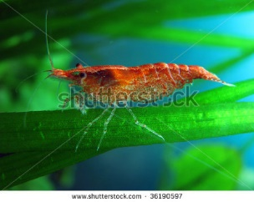 36190597

Casilla 2: **Información previa**

Imagen derecha **Imagen 2**

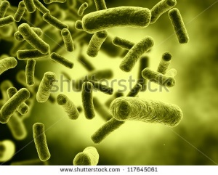 117645061

Los ecosistemas pueden tener cualquier tamaño; siempre y cuando estén conformados por componentes bióticos que interaccionen entre sí y con el medio ambiente; los cuales además deben constituir una cadena o red trófica, a través de la cual fluya la energía y circulen los materiales.

La ecoesfera es uno de los intentos del ser humano para “conformar” ecosistemas artificiales que funcionen de manera permanente; y puedan ser replicados, por ejemplo, en viajes espaciales de cientos de años de duración.

Casilla 3: **Investigación**

Imagen derecha **Imagen 3**

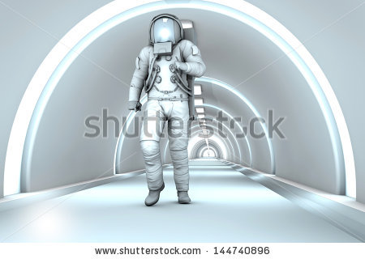 144740896

Investiga en Internet acerca de la ecoesfera. Puedes consultar en las siguientes direcciones web:

<http://www.ecosferas.com/view_ecosferas/es/informacion-general/articulo-del-dr-sagan.html>

<http://spaceplace.nasa.gov/ecosphere/sp/>

Casilla 4: **Preguntas**

Imagen derecha **Imagen 4**

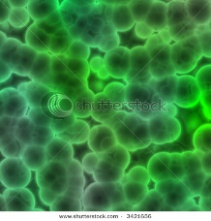 3421656

Ahora contesta a las siguientes preguntas:

Nota: en la medida de lo posible elabora dibujos y diagramas que apoyen cada respuesta.

* ¿Qué es una ecoesfera?
* ¿Cuáles son los componentes bióticos y abióticos de una ecoesfera? Haz una lista para cada componente.
* ¿Cuáles son las interacciones entre los componentes bióticos de la ecoesfera?
* ¿Cuáles son las interacciones entre los componentes bióticos y los abióticos de la ecoesfera?
* ¿Crees que este pequeño ecosistema puede perdurar indefinidamente? Justifica tu respuesta.